Министерство высшего образования и науки Российской Федерации
Пензенский государственный университет
Кафедра «Вычислительная техника»

ПОЯСНИТЕЛЬНАЯ ЗАПИСКА
к курсовой работе
по дисциплине «ЭВМ и периферийные устройства»
на тему «Разработка формального описания отчетов для печати на удаленном принтере»
Пенза 2020
Выполнила:
студентка группы 17ВВ1
Нешко Д.О.

Приняли:
к. т. н., профессор Коннов Н.Н.
к. т. н., доцент Кучин А.В.

Содержание
Введение 3
1 Постановка задачи 4
2 Разработка программы 5
2.1 Описание доступных функций 5
3 Описание программы 7
4 Отладка программы 8
5 Руководство пользователя 9
Заключение 12
Список литературы 13
Приложение А. Листинг. 14
Приложение B. Схема шаблона. 17
Приложение C. Проверка на оригинальность. 18

Введение
JasperReports — это система построения отчётов для платформы Java от компании JasperSoft Studio. Достоинства этой системы состоят, в частности, в возможности экспорта построенных отчётов во многие популярные форматы: HTML, PDF, RTF и др. Отчёты могут быть представлены как на экране, так и выведены на принтер или в файл.
Система широко используется в настоящее время так как построенный в XML-формате отчет может быть экспортирован в требуемый редактируемый и нередактируемый формат без дополнительных настроек.
Система работает как с системами управления базами данных типа SQL, например, MySQL, PostgreSQL, Microsoft SQL Server, так и с типами NoSQL, например, MongoDB, CouchDB, Apache Cassandra.

- Постановка задачи
Разработка и поддержка механизма составления формализованного описания отчетов для печати на удаленном принтере.
Разработка механизма должна включать:
- Изучение принципов построения отчетов для платформы Java;
- Изучение XML-шаблонов, генерирующих готовые документы:
- Изучение Java-библиотеки JasperReports для создания отчетов;
- Апробация XML-шаблона документа, генерируемого для печати;
- Операционная система: Microsoft Windows.

- Разработка программы
Для разработки формализованного описания отчета использовались следующие технологии:
- PostgreSQL— свободная объектно-реляционная система
управления базами данных;
- Jaspersoft Studio — cреда разработки на основе Eclipse со
встроенной Java-библиотекой JasperReports, где разрабатываются динамические или статичные файлы;
- JasperReports— это Java-библиотека построения отчётов на основе
XML-шаблонов для платформы Java;
- JasperServer — то автономное и встраиваемое серверное
приложение для хранения отчетов Jaspersoft Studio.
Для реализации и проверки формализованного описания отчета была создана база данных в СУБД PostgreSQL. Данная БД была подключена к среде разработки Jaspersoft Studio, которая была выбрана из-за поддержки многих современных СУБД. А также не требует дополнительного подключения открытой библиотеки JasperReports.
  - Описание доступных функций
При создании шаблона отчета для печати на удаленном принтере разработчику доступен выбор требуемых полей для шаблона, шаблон может содержать следующие поля:
- Title — поле заголовка отчета, отображается только на первой странице;
- Page Header—это поле заголовка страницы, располагается вверху каждой новой страницы отчета;
- Column Header—заголовок столбца отчета, только выводится в начале столбца отчета;
- Detail—поле каждой записи в источнике данных;
- Column Footer— поле в конце столбца отчета;
- Page Footer—поле в конце каждой страницы;
- Summary—поле в конце отчета;
- Background—задний план каждой страницы отчета.

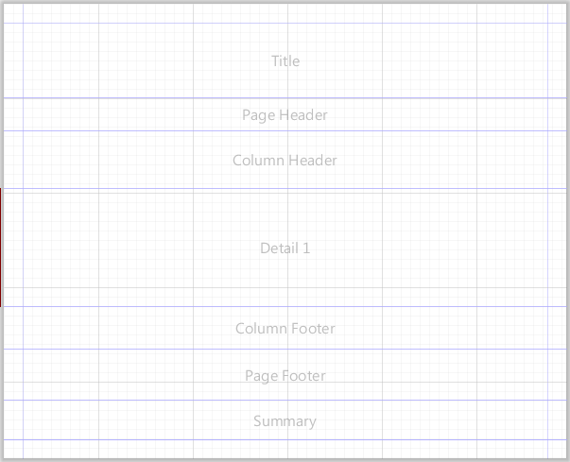Рисунок 1 - Разметка полей шаблона
Для выполнения курсовой работы будут использованы только поле заголовка первой страницы отчета (Title) и поле для каждой записи источника данных (Details).

